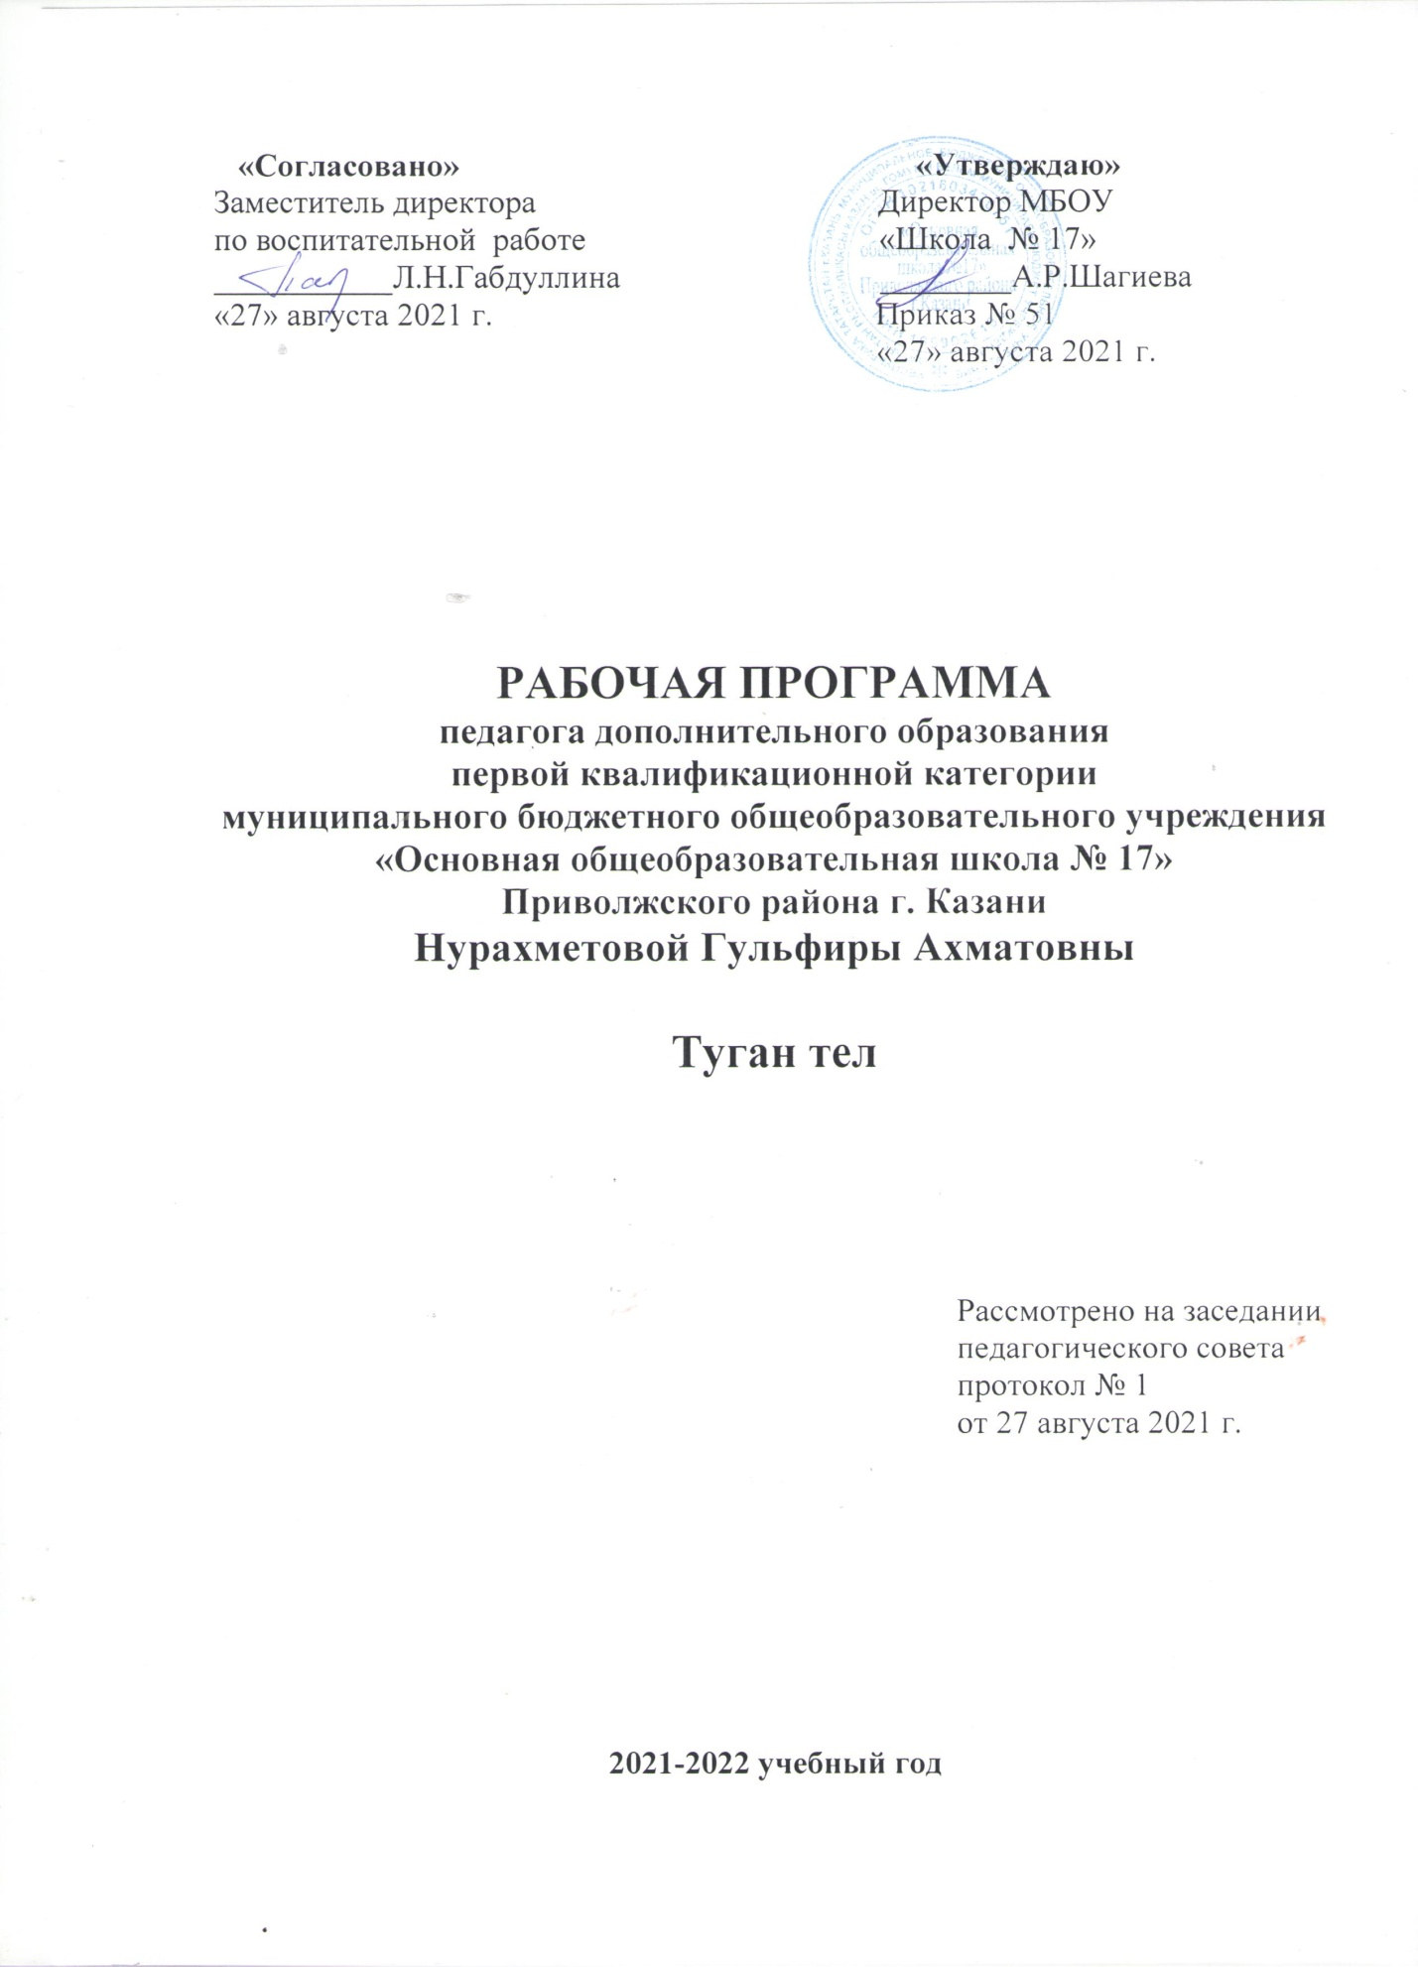

“Яшь талантларның беренче авазларын
мәктәп залларыннан башлап ишетерсез.
Дөньяга сирәк килә торган Тукайларның
яшьлеге сезнең кулда”.
С.Хәким
Аңлатма язуы
“Туган тел” түгәрәге программасы 6 нчы сыйныфта укучы балаларга татар телен тирәнтен өйрәнү өчен төзелгән. Ул атнага 3 тапкыр үткәрелә. Программа берничә теманы үз эченә ала. Аларның һәркайсында төрле эш формалары һәм ысуллары: лекция, семинар, әңгәмә, укучыларның мөстәкыйль, гамәли һәм иҗади эшләре, төрле даталарга- бәйрәмнәргә әзерлек һәм үткәрү, интеллектуаль уеннар кулланыла.
Програмада тәкъдим ителгән темалар укучылар өчен кызыклы, аларны иҗади эзләнергә, фикер йөртергә өйрәтә, мәктәп программасының дәвамы була ала.
Түгәрәк программасының максаты:
Дәүләт теле Татар һәм рус тел белемен өйрәнүгә зур өлеш керткән галимнәрнең эшчәнлнге турында кыскача мәгълүмат бирү. Дәрестә алаган белемнәрне тирәнәйтү һәм киңәйтү, аларны тормышта гамәли куллана белү күнекмәләрен бирү.
Рус телле укучыларга татар һәм рус телләренең кайбер темаларын чагыштырып өйрәтү. Бәйләнешле сөйләм телен үстерү, татар халык авыз иҗаты белән таныштыру, аларны өйрәнүдә милли төбәк компоненты куллану.
буларак татар теленең аралашу даирәсен киңәйтү, аның дәрәҗәсен күтәрү, телгә мөнәсәбәттә ихтирам тәрбияләү. Укучыларда җаваплылык хисе тәрбияләү, бер-береңә игътибарлы булуны, ярдәм итүне үзмаксат итеп кую.
Программаның бурычлары:
Татар һәм рус телләренең грамматикасының кайбер темаларын чагыштырып өйрәнүдә укучыларның интеллектуаль һәм гамәли белем-күнекмәләрен үстерү өчен шартлар тудыру.
Татар һәм рус телләрендә охшашлыкны һәм аермалыкны өйрәтү.
Курсның программасы:
- укучыларның татар телен өйрәнүгә карата иҗади активлыкларын арттыру;
- сәләтле балаларны ачыклау һәм аларның киләсе үсешенә булышлык күрсәтү.
- курс турында кыскача мәгълүмат бирү;
- дәрестә алган грамматик, орфографик, пунктуация, сөйләм теле һәм язу күнекмәләрен ныгыту һәм үстерү;
- иҗат эше белән шөгыльләнү һәм материалларны төрле басмаларга тәкъдим итү;
- төрле темаларага проектлар эшләү;
- район, республика күләмендә үткәрелә торган бәйгеләрдә катнашу;
- еллык эшкә йомгак ясау.

Көтелгән нәтиҗәләр: алган белемнәрен практикада куллану, төрле конкурсларда катнашу, олимпиадаларга әзерләнү.
Программаның күләме укучылар үзләренең һөнәри омтылышларын, сәләтләрен ачыкларга, традицион булмаган дәрес төрләре аша матур сөйли, аралаша, үз фикереңне эзлекле, аңлаешлы итеп әйтеп бирүнең киләчәк тормышта бик кирәк булуына ышандыру өчен җитәрлек, дип уйлыйм.

Тематик план
№ | Тема | Сәг.  саны | Үткәрү вакыты | Дәреснең тибы һәм КТК | Контроль формасы
1. | Кереш. Түгәрәк курсының эчтәлеге белән танышу. | 1 |  | әңгәмә
2 | Күренекле рус һәм татар тел галимнәре, тел белгечләре турында мәгълүмат. | 2 |  | Лекция  слайд | Реферат яклау
3. | Татар һәм рус телләрен чагыштырып өйрәнүнең кыскача тарихы. | 2 |  | лекция
4. | Интонация һәм аның сөйләмдәге роле. | 1 |  | Лекция-семинар | Реферат яклау
5. | Фонетика патшалыгына сәяхәт. | 1
6 | Фонетик транскрипция. | 2 |  | практикум
7 | Шарадалар һәм метаграммалар. | 1 |  | практикум
8 | Башваткычлар | 1 |  | практикум
9 | Анаграммалар | 1 |  | практикум
10 | Графика. Язу ничек барлыкка килгән? | 2 |  | Лекция-семинар | Реферат яклау.
11 | Алфавитта кемнәр яши? | 2 |  | практикум
12 | Лексика. Синонимнар, антонимнар, омонимнар. | 3 |  | Практикум, әңгәмә
13 | Мавыктыргыч фразеологизмнар. | 2 |  | Лекция-практикум
14 | Күпмәгънәле сүзләр. Cүзлекләр. Туры һәм күчрелмә мәгънәле сүзләр | 5 |  | практикум
15 | Викторина «Сүзләр илендә». | 1 |  | практикум
16 | “Зирәк тиен” конкурсына әзерләнү.  ”Беренчелек”-халыкара олимпиадага әзерлек | 5 |  | практикум
17 | Сүзтезмә, тезмә сүз | 3 |  | практикум
18 | Җөмлә кисәкләре. | 2 |  | практикум
19 | Җөмләдә сүзләр тәртибе. | 2
20 | Татар теленнән рус теленә тәрҗемә итү үзенчәлекләре. | 3 |  | Практикум
21 | Рус теленнән татар теленә тәрҗемә итү үзенчәлекләре. | 2 |  | практикум | Тест эшләү
22 | Тел турында мәкальләр һәм әйтемнәр. | 3 |  | әңгәмә | Реферат яклау
23 | Татар халык авыз иҗаты. Әкиятләр. | 4 |  | практикум | Презентация яклау
24 | Табышмаклар.Әкият- табышмаклар | 3 |  | практикум | Презентация яклау.
25 | Курчак спектакленә әзерлек | 2
26 | Курчак спектакле белән чыгыш ясау “сертотмас үрдәк” | 1
27 | Үзебез әкият язабыз. “Сабантуй”, “Көмеш кыңгырау” газеталарына, “Ялкын” журналына тәкъдим итү. | 2 |  | практикум | Реферат яклау
28 | Олимпиадага әзерләнү. | 3 |  | практикум
29 | Тел дигән дәрья бар...  Сирәк очрый торган Ауропа телләре | 3 |  | практикум | Чыгыш ясау
30 | Без яшибез татар илендә, сөйләшәбез татар телендә. | 4 |  | практикум
31 | Урамнарда йөрдем хата эзләп... | 3 |  | практикум
32 | Урамнарда халык тарихы | 3 |  | практикум
33 | Татар халкының милли бәйрәмнәре. | 4 |  | практикум | Сыйныфтан тыш чарада катнашу
34 | Аны болай язалар... (тәрҗемәи хәл язырга өйрәтү). | 3 |  | практикум
35 | Исемнәр тарихы.  Борынгы һәм хәзерге исемнәр.  Синең исемең нәрсә аңлата? | 4 |  | Лекция  практикум | Реферат яклау
36 | Нәрсә ул проект? Аны ничек әзерләргә? | 3 |  | лекция
37 | Проект эше әзерләү. | 2 |  | Практикум
38 | Проект яклау. | 2 |  | практикум | Проект яклау.
39 | “ Тапкырлар һәм зирәкләр” бәйгесе. | 2 |  | КВН
40 | “Тамчы –шоу” | 2 |  | Интеллектуаль уен
41 | “Переведи”-уен | 2
42 | “Онытылмас тарихлы бистә” | 2 |  | Виртуль сәяхәт
43 | “Онытылмас тарихлы бистә” | 1 |  | Бистщнеж тарихи урыннары буенча экскурсия
44 | “ И туган тел...” (әдәби кичә) | 2 |  | Әдәби кичә
45 | Йомгаклау | 1

Файдаланылган әдәбият
1. Абдрәхимова Я.Х. Татар теленнән бәйләнешле сөйләм үстерү дәресләре. – К., 2005.
2. Әбдрәхимова Я. Х. Татар теленнән дидактик материаллар. – К., 2004.
3. Вагыйзов С.Г. Кызыклы грамматика. – Казан, “Мәгариф” нәшрияты, 2002.
4. Валиев. З. В. Эш кәгазьләре үрнәкләре. – К., 1999.
5. Габдулхаков В. Ф. Коммуникативная культура общения и диагностика речи в школе. – К., 2001.
6. Галимов И. Р. Мавыктыргыч лексикология. Татар урта гомуми белем мәктәпләре, педагогия колледжлары һәм училищелары өчен уку ярдәмлеге. – К., 2001.
7. Галимуллин Ф. Г. Укучыларны сәнгатьле укырга өйрәтү. – К., 1988.
Гыймадиева Н. С. Имтиханнар өчен сочинениеләр. – К., 2003.
8. Ибраһимов С. М., Сафиуллина Ф. С. Практик стилистика. – К., 1978.
Максимов Н. В. Татар теленнән тестлар. – К., 2002.
9. Сафиуллина Ф. С. Сүз – иясе белән йөри. – К., 1985.. Юсупов Р. Икетеллелек һәм сөйләм культурасы. – К., 2003.
10. Хаков В. Х. Стилистика һәм сүз сәнгате. – К., 1979.
11. Хәбибуллина З. Н. Сочинение язуның теориясе һәм практикасы. – К., 1998.
12. Хангильдин В. Н. Татар теле культурасының кайбер мәсьәләләре. – К., 1976.

